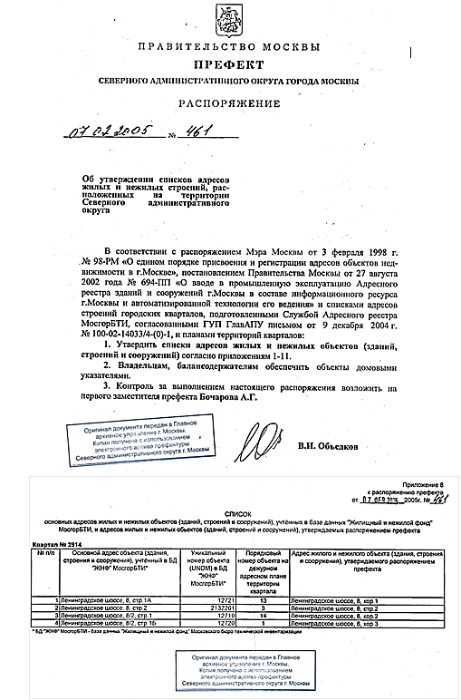

Распоряжение Префекта САО от 07.02.2005г №461 «Об утверждении списков адресов жилых и нежилых строений, расположенных на территории Северного административного округа»
В СООТВЕТСТВИИ Постановления Правительства Москвы от 27 августа 2002г. №694ПП «О вводе в промышленную эксплуатацию Адресного реестра зданий и сооружений г. Москвы в составе информационного ресурса г. Москвы и автоматизации технологии его ведения»
Распоряжения Мэра Москвы от 03 февраля 1998г. №98-РМ «О едином порядке присвоения и регистрации адресов объектов недвижимости в г. Москве»
Согласно списка адресов строений городских кварталов, подготовленных Службой Адресного реестра МосгорБТИ Согласованного ГУП ГлавАПУ - письмом от 09 декабря 2004г. №100-02-14033/4-(0) -1 и планов территорий кварталов
УТВЕРДИТЬ СПИСКИ АДРЕСОВ ЖИЛЫХ И НЕЖИЛЫХ (зданий, строений и сооружений) согласно приложениям 1-11 (на 11 стр.)
СПИСОК ОСНОВНЫХ ЖИЛЫХ И НЕЖИЛЫХ ОБЪЕКТОВ (зданий, строений и сооружений) учтённых в базе данных «Жилой и нежилой фонд» МосгорБТИ, и адресов жилых и нежилых объектов(зданий, строений и сооружений) утверждаемых распоряжением префекта
№ п/н | Основной адрес объекта (здания, строения и сооружения) учтённый в БД «ЖНФ»МосгорБТИ | Уникальный номер объекта (UNOM) в БД «ЖНФ» МосгорБТИ | Порядковый номер объекта на дежурном адресном плане территории квартала | Адрес жилого и не жилого объекта (здания, строения и сооружения)  Утверждённого распоряжением префекта
1 | Ленинградское шоссе,8 стр.1А | 12721 | 13 | Ленинградское шоссе,8, кор.1
2 | Ленинградское шоссе,8 стр.2 | 2132261 | 3 | Ленинградское шоссе,8 стр. 2
3 | Ленинградское шоссе,8 стр.1 | 12719 | 14 | Ленинградское шоссе,8, кор.2
4 | Ленинградское шоссе,8 стр.1Б | 12720 | 1 | Ленинградское шоссе,8, кор.3
Квартал №2914
БД «ЖНФ» МосгорБТИ база данных «Жилой и нежилой фонд» МосгорБТИ
Согласно Положения в приложения №1 к распоряжению Мэра Москвы от 03 1998г. №98-РМ «О едином порядке присвоения и регистрации адресов объектов недвижимости в г. Москве» (утверждено 4-е типа объектов адресации, объект адресации - владение - Основной адрес объекта - вл. Ленинградское шоссе 8/2 с основным зданием СТР.1 с его составными частями - стр.1А и стр.1Б - (не подлежало упразднению); СТР.2 техническое здание объекта; СТР.3 трансформаторная подстанция
№  п/н | Основной адрес объекта (Здания, строения и сооружения)  Учтённый в БД  «ЖНФ» МосгорБТИ |  |  | Уникальный номер объекта (UNOM) в БД «ЖНФ» МосгорБТИ | Порядковый номер объекта на дежурном адресном плане территории квартала | Адрес жилого и не жилого объекта (здания, строения и сооружения) Утверждённого распоряжением префекта
1 | вл. Ленинградское шоссе 8/2 |  |  |  |  | Вл. Ленинградское шоссе 8/2
 | 1 стр. | Основное здание (1939г.) объекта адресации относительно которого осуществляется адресация владения и зданий объекта адресации – владения (без указателя стр.1) |  |  |  | Ленинградское шоссе,8 стр. 1
 |  | 1 | Ленинградское шоссе, 8/2 | 12719 | 14 | Ленинградское шоссе,8, кор.2
 |  | Пристроенные дома (1953г.) к торцам основного здания (1939г.) как его составные части литерованные А и Б
 | стр.1Б | 2 | Ленинградское шоссе, 8/2 | 12720 | 1 | Ленинградское шоссе,8, кор.3
 | стр.1А | 3 | Ленинградское шоссе,8 | 12721 | 13 | Ленинградское шоссе,8, кор.1
 | 2стр. |  | Ленинградское шоссе,8 | 2132261 | 3 | Ленинградское шоссе,8 стр. 2
 | 3стр. |  | Ленинградское шоссе,8 | 234236 |  | Ленинградское шоссе,8 стр.3

Постановление Правительства Москвы от 27 августа 2002г. №694ПП
1. Ввести с 01.09.2002 в промышленную эксплуатацию Адресный реестр зданий и сооружений в г. Москве в составе информационного ресурса г. Москвы и автоматизированной технологии его ведения (далее - Адресный реестр). 2. Установить, что: 2.1. Адресный реестр является единственным официальным источником данных об адресах зданий и сооружений города Москвы. 2.2. ГУП МосгорБТИ наделяется правами на оказание информационных услуг на основе использования Адресного реестра. 3. Принять к сведению, что ГУП МосгорБТИ совместно с Департаментом экономической политики и развития г. Москвы во втором полугодии 2002 года разработает Положение о порядке использования Адресного реестра. 4. ГУП МосгорБТИ: 4.1. с целью начального наполнения Адресного реестра сведениями о юридически правильных адресах зданий и сооружений, находящихся в эксплуатации до ввода в действие автоматизированной технологии ведения Адресного реестра, во втором полугодии 2002 года подготовить по форме (приложение 1) списки основных адресов жилых и нежилых строений, учтенных в базе данных "Жилой и нежилой фонд", с привязкой их к графическим планам для представления на согласование в Москомархитектуру и последующего утверждения согласованных адресов префектурами административных округов. 4.2. После утверждения префектурами административных округов адресов зданий и сооружений (п. 4.1) в месячный срок зарегистрировать в Адресном реестре указанные адреса в установленном порядке. 4.3. В III квартале 2002 года обеспечить городские органы управления и префектуры административных округов информацией Адресного реестра по их заявкам в объеме и по состоянию его наполнения на начало промышленной эксплуатации. 4.4. Оказывать помощь по адаптации к Адресному реестру информационных ресурсов (реестров) и систем г. Москвы. 5. Москомархитектуре по представлению ГУП МосгорБТИ в месячный срок согласовывать предназначенные для начального наполнения Адресного реестра (п. 4.1) списки адресов жилых и нежилых строений с привязкой к графическим планам. 6. Префектам административных округов: 6.1. По представлению ГУП МосгорБТИ в месячный срок утверждать списком адреса жилых и нежилых строений, согласованные с Москомархитектурой (п. 5) В соответствие постановления Правительства Москвы от 27 августа 2002г. №694ПП установлено (п.1) Ввести с 01.09.2002 в промышленную эксплуатацию Адресный реестр зданий и сооружений в г. Москве в составе информационного ресурса г. Москвы и автоматизированной технологии его ведения (далее - Адресный реестр).
(п.2) Установить - Адресный реестр является единственным официальным источником данных об адресах зданий и сооружений города Москвы ГУП МосгорБТИ. (п.2.2) наделяется правами на оказание информационных услуг на основе использования Адресного реестра.
(п.4) ГУП МосгорБТИ: (п.4.1) . с целью наполнения Адресного реестра сведениями о юридически правильных адресах зданий подготовить списки основных адресов жилых и нежилых строений, учтенных в базе данных "Жилой и нежилой фонд", с привязкой их к графическим планам для представления на согласование в Москомархитектуру и последующего утверждения согласованных адресов префектурами административных округов (п.4.2) После утверждения префектурами административных округов адресов зданий и сооружений (п.4.1) в месячный срок зарегистрировать в Адресном реестре
(п.5) Москомархитектуре по представлению ГУП МосгорБТИ в месячный срок согласовывать списки адресов жилых и нежилых строений с привязкой к графическим планам.
(п.6) Префектам административных округов: По представлению ГУП МосгорБТИ в месячный срок утверждать списком адреса жилых и нежилых строений, согласованные с Москомархитектурой (п. 5)

